التمرين الأول: 06نقاط دورة 2009
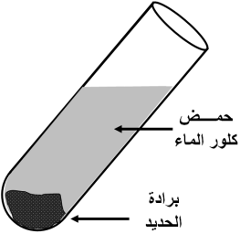
نضع كمية قليلة من بُرادة الحديد في أنبوب اختبار ثم نسكب عليها كمية مناسبة من حمض كلور الماء، فينطلق غاز ثنائي الهيدروجين، ويتشكل كلور الحديد الثنائي : الوثيقة1
1- اكتب الصيغة الكيميائية للغاز المنطلق، وبينّ كيف يتم الكشف عنه.
2- اكتب الصيغة الكيميائية الشاردية لحمض كلور الماء.
3- اكتب معادلة التفاعل الكيميائي الحادث ووازنها، وذلك بالصيغتين: أ- الشاردية. ب- الإحصائية.
4- اذكر المبدأ الذي يُعتمد عليه في موازنة المعادلات الكيميائية السابقة: أ- بالصيغ الشاردية. ب- بالصيغ الاحصائية.
التمرين الثاني: 06نقاط دورة 2017
نسكب كمية كافية من محلول حمض كلور الماء في أنبوب اختبار يحتوي على صفيحة معدنية من الزنك (الوثيقة-1) فينطلق غاز ويتشكل محلول شاردي.
1- صف ما يحدث لصفيحة الزنك. 2- سمّ الغاز المنطلق من الأنبوب واكتب صيغته الكيميائية.
3- اكتب الصيغة الكيميائية الشاردية لحمض كلور الماء.
4- أكمل ووازن المعادلة الكيميائية التالية بالصيغة الشاردية ثم اكتبها بالصيغة الإحصائية.
5- اقترح تجربة تبيّن من خلالها أن شوارد الكلور لم تتأثر بالتفاعل.
التمرين الثالث: 06نقاط دورة 2019
وجد أحمد قطعة معدنية ذات لون رمادي أمام بيته فأراد معرفة من أي معدنٍ صُنعت. أخذ القطعة إلى المتوسطة وطلب من أستاذه مساعدته في الكشف عنها. اتّخذ الأستاذ الاحتياطات الأمنية اللازمة وغمر القطعة المعدنية في إناء زجاجيّ به كمية كافية من محلول حمض كلور الهيدروجين $\left(H^{+}+ {Cl}^{-}\right)aq$ الوثيقة -1-.
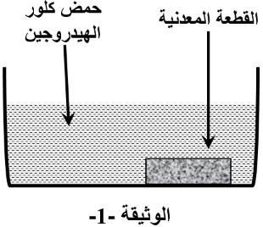
نتج عن هذا التفاعل انطلاق غاز ثنائي الهيدروجين $(H_{2})$ وتشكل محلول شاردي.
- أضاف أحمد بمساعدة أستاذه قطرات من محلول هيدروكسيد الصوديوم $\left({Na}^{+}+{OH}^{-}\right)aq$ إلى المحلول الشاردي الناتج، فتشكل راسب أخضر فاتح. أ- سمّ الراسب المتشكل.
ب- حدّد معدن القطعة التي وجدها أحمد.
- اكتب المعادلة الكيميائية بالصيغة الشاردية للتفاعل الكيميائي الحادث بين القطعة المعدنية ومحلول حمض كلور الهيدروجين.
- اذكر ثلاث احتياطات أمنية على الأقل، اتخذها الأستاذ عند استعماله حمض كلور الهيدروجين.
الوضعية الإدماجية: 08نقاط دورة 2022
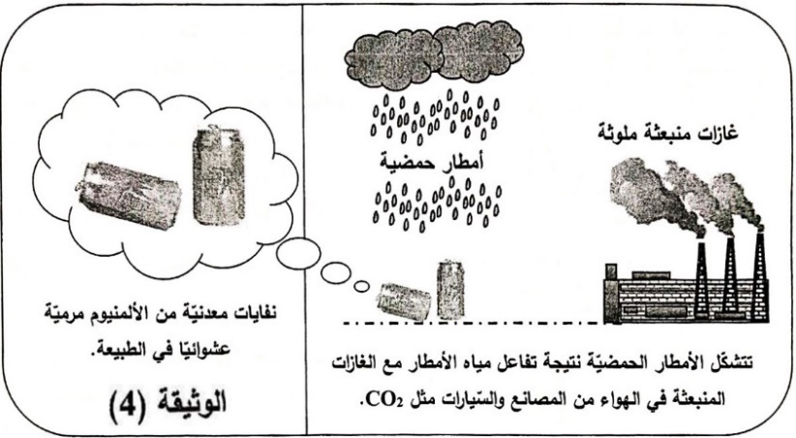
تشكل شوارد الألمنيوم Al³⁺ الموجود في مياه الآبار، والسدود المستعملة للاستهلاك اليومي خطرا على صحة الإنسان خاصة كبار السن، والناتجة عن التلوث الذي يحدث في الطبيعة الوثيقة (4).
ولمعرفة كيف تتواجد شوارد الألمنيوم Al³⁺ في الماء، نذكر بتفاعل الألمنيوم Al مع محلول حمض كلور الهيدروجين $\left(H^{+},{Cl}^{-}\right)$ الذي ينتج عنه غاز ثنائي الهيدروجين H₂ ومحلول مائي شاردي يحتوي على شوارد الكلور $\left({Cl}^{-}\right)$ وشوارد الألمنيوم Al³⁺.

1- اكتب معادلة تفاعل معدن الألمنيوم Al مع محلول حمض كلور الهيدروجين $\left(H^{+},{Cl}^{-}\right)$ مبينا الحالة الفيزيائية.
2- فسر علميا سبب تواجد شوارد الألمنيوم Al³⁺ في مياه الآبار والسدود.
3- اقترح حلولا عملية تقلل من تواجد الشوارد المعدنية المضرة بالصحة في مياه الآبار والسدود.

